ГУАП
КАФЕДРА № 41
ОТЧЕТ
ЗАЩИЩЕН С ОЦЕНКОЙ
ПРЕПОДАВАТЕЛЬ
ассистент |  |  |  | Н. И. Мирошниченко
должность, уч. степень, звание |  | подпись, дата |  | инициалы, фамилия

ОТЧЕТ О ПРКТИЧЕСКОМ ЗАДАНИИ №4

CSS-ФРЕЙМВОРКИ И ПРЕПРОЦЕССОРЫ

по курсу: ОСНОВЫ FRONTEND-РАЗРАБОТКИ
РАБОТУ ВЫПОЛНИЛ
СТУДЕНТ гр. № | 4217 |  |  |  | А. С. Лавелина
 |  |  | подпись, дата |  | инициалы, фамилия

Санкт-Петербург
2024

Цель работы
Приобретение практических навыков адаптивного дизайна веб-страниц с использованием CSS-Bootstrap.
Формулировка заданий
1. Самостоятельно изучите материал, связанный с разработкой адаптивных веб-сайтов на основе Bootstrap 5 [1-2].
2. С использованием Bootstrap 5 создайте веб-страницу на выбранную вами тему, начальный вид которой при больших размерах окна браузера представлен на рисунке 1. Заметим, что аналогичного вида адаптивную страницу вы создавали при выполнении предыдущего практического задания, когда использовали технологию Flexbox. Создать веб-страницу с расположенной на ней таблицей, вид которой показан ниже.
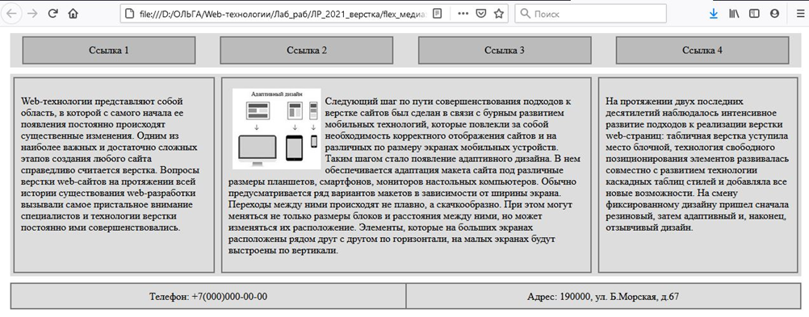
Рисунок 1 – Вид таблицы для первой части задания
3. При изменении ширины экрана до меньшей величины (задайте ее самостоятельно) вместо горизонтально расположенных гиперссылок должно появиться гамбургер-меню (его также часто называют бургер-меню). О том, как его создавать, можете прочитать, например, в [3].
Блоки с текстами должны расположиться друг по другом, ширина блоков при этом должна стать одинаковой, обтекание картинки текстом следует отменить.
Блоки подвала при сужении экрана также должны расположиться по вертикали, они могут менять только свою ширину.
4. Добавьте на страницу 2-3 выбранных Вами готовых компонента, которые предоставляет Bootstrap.
Ход работы:
После самостоятельного изучения материала, связанного с разработкой адаптивных веб-сайтов на основе Bootstrap 5, была создана веб страница, начальный вид которой при больших размерах окна браузера представлен на рисунке 1. За основу новой страницы была взята страница из прошлой практической работы.
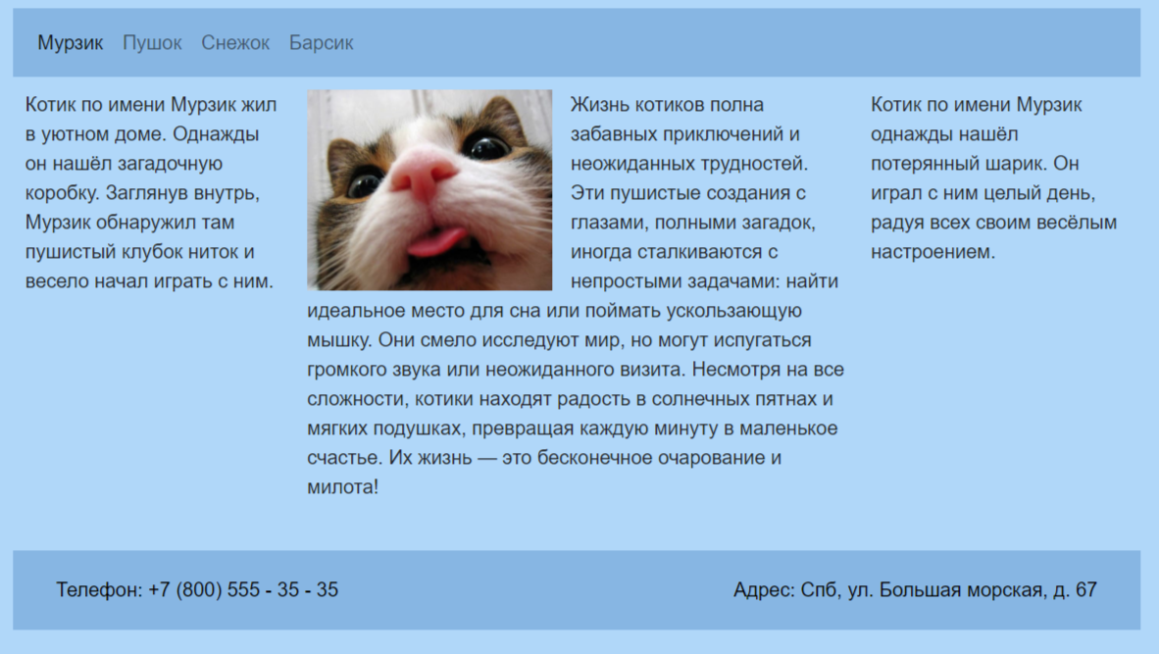
Рисунок 2 – Начальная web-страница
Далее был написан блок, чтобы при изменении ширины экрана до 800рх вместо горизонтально расположенных гиперссылок появляется гамбургер-меню. Блоки с текстами при этом располагаются друг по другом, ширина блоков становится одинаковой, обтекание картинки текстом исчезает. Блоки подвала при сужении экрана также должны располагаются по вертикали, они меняют только свою ширину.
Результат работы кода представлен на рисунке 3.
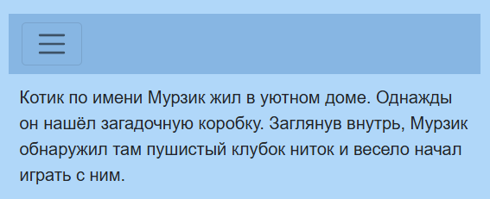
Рисунок 3 – Гамбургер-меню
Если нажать на три горизонтальные полоски, то гамбургер-меню раскрывается, внутри находятся все те же (пустые) ссылки на другие web-страницы.
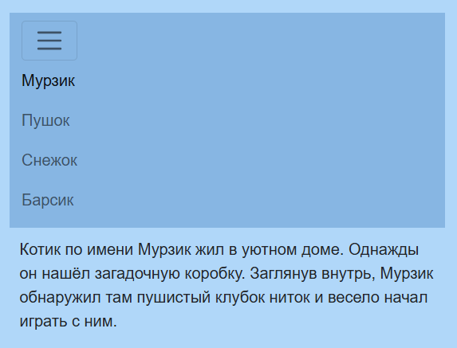
Рисунок 4 – Результат написания кода

В качестве готовых компонентов от Bootstrap были добавлены следующие составные части:
- Navbar, Navbar Toggler, Nav Items
Используется navbar для создания навигационного меню, Navbar Toggler позволяет скрывать или показывать элементы навигации на мобильных устройствах, а Nav Items представляют собой ссылки в навигационной панели.
- Grid System
Отображает информацию о приключениях котиков с изображением и кнопкой для открытия модального окна.
- Modal
При нажатии на кнопку "Узнать больше" открывается модальное окно, которое содержит дополнительную информацию о котиках.
Вид страницы с добавленными компонентами Grid System и Modal представлен на рисунках 5 и 6 соответственно.
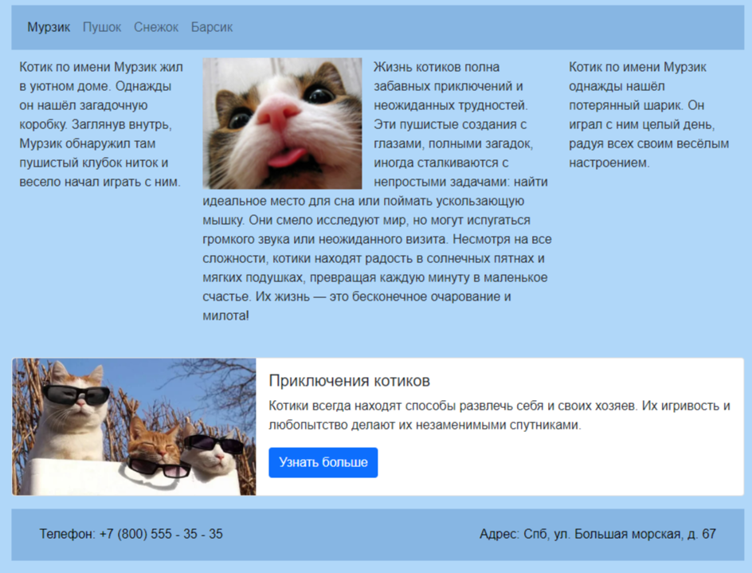
Рисунок 5 – Результат добавление Grid System
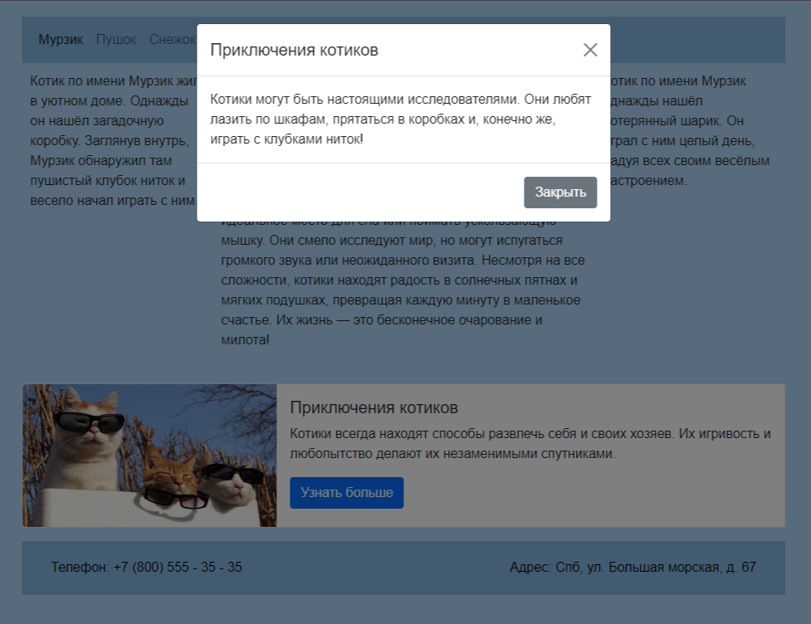
Рисунок 6 – Результат добавление Modal
Код программы
<!DOCTYPE html>
<html lang="ru">
<head>
<meta charset="UTF-8">
<meta name="viewport" content="width=device-width, initial-scale=1.0">
<title>Вкладка</title>
<link href="https://cdn.jsdelivr.net/npm/bootstrap@5.0.2/dist/css/bootstrap.min.css" rel="stylesheet" integrity="sha384-EVSTQN3/azprG1Anm3QDgpJLIm9Nao0Yz1ztcQTwFspd3yD65VohhpuuCOmLASjC" crossorigin="anonymous">
<style>
body {
margin: 0;
font-family: sans-serif;
background-color: #b0d7f9;
}

.container {
padding: 20px;

}

.links {
display: flex;
justify-content: space-around;
margin-bottom: 20px;
}

.links a {
text-decoration: none;
padding: 10px 20px;
background-color: #87b6e3;
display: block;
}

.content {
display: flex;
justify-content: space-around;
margin-bottom: 20px;
}

.content-block {
padding: 10px;
flex: 0 0 25%;
box-sizing: border-box;
}
.content-block:nth-child(2) {
flex: 0 0 50%;
}

.content-block p {
margin-bottom: 10px;
}

.content-block img {
max-width: 200px;
height: auto;
float: left;
margin-right: 15px;
margin-bottom: 3px;
}

.navbar-light{
background-color: #87b6e3;
}

.footer {
display: flex;
justify-content: space-between;
background-color: #87b6e3;
color: #000000;
}

.footer-block {
text-align: center;
margin: 20px 35px 5px 35px;
}

@media (max-width: 800px) {
.links {
display: none;
}

.content {
display: block;
}

.content-block {
width: 100%;
}

.content-block img {
width: 100%;
height: auto;
margin: 0 auto;
float: none;
display: block;
}
}

</style>
</head>
<body>

<div class="container">
<nav class="navbar navbar-expand-lg navbar-light">
<div class="container-fluid">
<button class="navbar-toggler" type="button" data-bs-toggle="collapse" data-bs-target="#navbarNav" aria-controls="navbarNav" aria-expanded="false" aria-label="Toggle navigation">
<span class="navbar-toggler-icon"></span>
</button>
<div class="collapse navbar-collapse" id="navbarNav">
<ul class="navbar-nav">
<li class="nav-item">
<a class="nav-link active" aria-current="page" href="#" >Мурзик</a>
</li>
<li class="nav-item">
<a class="nav-link" href="#">Пушок</a>
</li>
<li class="nav-item">
<a class="nav-link" href="#">Снежок</a>
</li>
<li class="nav-item">
<a class="nav-link" href="#">Барсик</a>
</li>
</ul>
</div>
</div>
</nav>

<div class="content">
<div class="content-block">
<p> Котик по имени Мурзик жил в уютном доме. Однажды он нашёл загадочную коробку. Заглянув внутрь, Мурзик обнаружил там пушистый клубок ниток и весело начал играть с ним. </p>
</div>
<div class="content-block">
<img src="./2024-11-06_23-14-09.png" alt="kotic" class="img-fluid">
<p>Жизнь котиков полна забавных приключений и неожиданных трудностей. Эти пушистые создания с глазами, полными загадок, иногда сталкиваются с непростыми задачами: найти идеальное место для сна или поймать ускользающую мышку.
Они смело исследуют мир, но могут испугаться громкого звука или неожиданного визита. Несмотря на все сложности, котики находят радость в солнечных пятнах и мягких подушках, превращая каждую минуту в маленькое счастье. Их жизнь — это бесконечное очарование и милота!
</p>
</div>
<div class="content-block">
<p> Котик по имени Мурзик однажды нашёл потерянный шарик. Он играл с ним целый день, радуя всех своим весёлым настроением.</p>
</div>
</div>

<div class="card mb-3">
<div class="row g-0">
<div class="col-md-4">
<img src="./1234.webp" class="img-fluid rounded-start" alt="kotici">
</div>
<div class="col-md-8">
<div class="card-body">
<h5 class="card-title">Приключения котиков</h5>
<p class="card-text">Котики всегда находят способы развлечь себя и своих хозяев. Их игривость и любопытство делают их незаменимыми спутниками.</p>
<button type="button" class="btn btn-primary" data-bs-toggle="modal" data-bs-target="#exampleModal">
Узнать больше
</button>
</div>
</div>
</div>
</div>

<div class="modal fade" id="exampleModal" tabindex="-1" aria-labelledby="exampleModalLabel" aria-hidden="true">
<div class="modal-dialog">
<div class="modal-content">
<div class="modal-header">
<h5 class="modal-title" id="exampleModalLabel">Приключения котиков</h5>
<button type="button" class="btn-close" data-bs-dismiss="modal" aria-label="Закрыть"></button>
</div>
<div class="modal-body">
Котики могут быть настоящими исследователями. Они любят лазить по шкафам, прятаться в коробках и, конечно же, играть с клубками ниток!
</div>
<div class="modal-footer">
<button type="button" class="btn btn-secondary" data-bs-dismiss="modal">Закрыть</button>
</div>
</div>
</div>
</div>

<div class="footer mt-3">
<div class="footer-block">
<p>Телефон: +7 (800) 555 - 35 - 35</p>
</div>
<div class="footer-block">
<p>Адрес: Спб, ул. Большая морская, д. 67</p>
</div>
</div>

<script src="https://cdn.jsdelivr.net/npm/bootstrap@5.0.2/dist/js/bootstrap.bundle.min.js" integrity="sha384-MrcW6ZMFYlzcLA8Nl+NtUVF0sA7MsXsP1UyJoMp4YLEuNSfAP+JcXn/tWtIaxVXM" crossorigin="anonymous"></script>
</div>
</body>
</html>

Вывод
В ходе выполнения практической работы были приобретены практические навыков адаптивного дизайна веб-страниц с использованием CSS-Bootstrap.

